Отчёт по деятельности театральной студии «Фантазёры»
ОДО «Габишевская СОШ им. М.А. Гареева»
Цель: обеспечение эстетического, интеллектуального, нравственного развития воспитанников. Воспитание творческой индивидуальности ребёнка, развитие интереса и отзывчивости к искусству театра и актерской деятельности.
Задачи:
- знакомство детей с различными видами театра;
- поэтапное освоение детьми различных видов творчества;
- совершенствование артистических навыков детей в плане переживания и воплощения образа, моделирование навыков социального поведения в заданных условиях;
- развитие речевой культуры;
- развитие эстетического вкуса;
- воспитание творческой активности ребёнка, ценящей в себе и других такие качества, как доброжелательность, трудолюбие, уважение к творчеству других.

Занятия театрального кружка состояли из теоретической и практической частей. Теоретическая часть включала краткие сведения о развитии театрального искусства, беседы о красоте вокруг нас. Практическая часть работы была направлена на получение навыков актерского мастерства. Дети, с помощью выразительных средств театрального искусства таких как, интонация, мимика, жест, пластика, походка учились воссоздавать конкретные образы, глубоко чувствовать события, взаимоотношения между героями пьесы или произведения. Театральная игра способствовала развитию детской фантазии, воображения, памяти, всех видов детского творчества (художественно-речевого, музыкально-игрового, танцевального, сценического) и в жизни школьника.
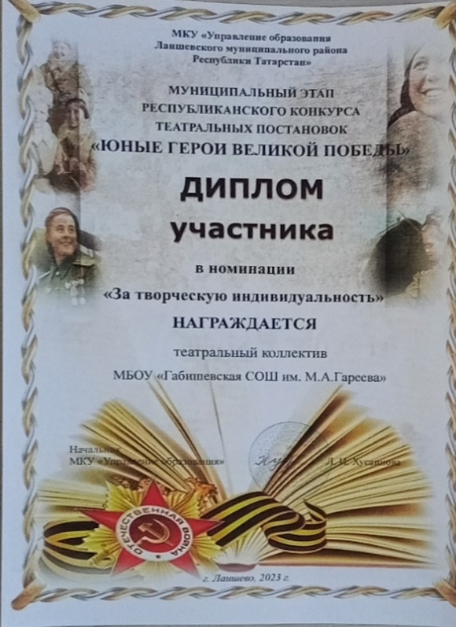
Ребята с большим желанием приняли участие в муниципальном этапе конкурса театральных постановок «Юные герои Победы» и получили диплом участника в номинации «За творческую индивидуальность». Выступали с художественно-литературной постановкой, посвящённой пионер-герою Лёне Голикову. В процессе подготовки каждый проявил себя в какой-либо области: в работе над сценарием, в изготовлении декораций и костюмов, подборе музыкальных композиций, в создании презентации и т. д.

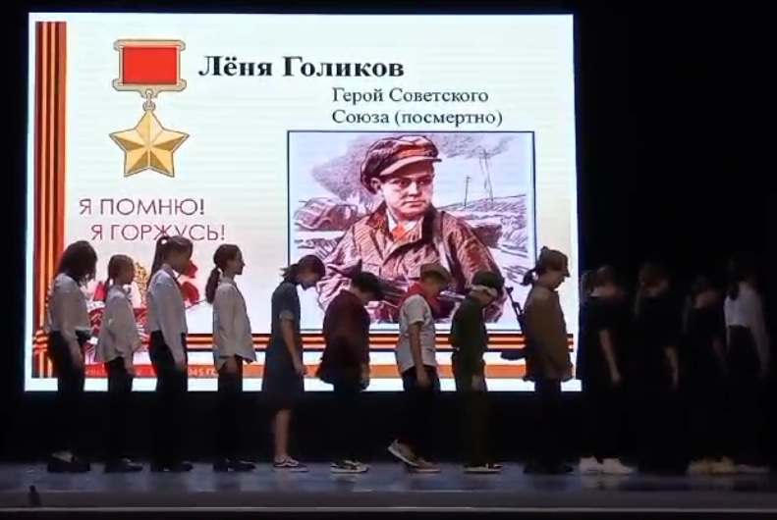
Выступление в РДК г. Лаишево.
Ребятам очень волнительно было ощутить себя на большой сцене.

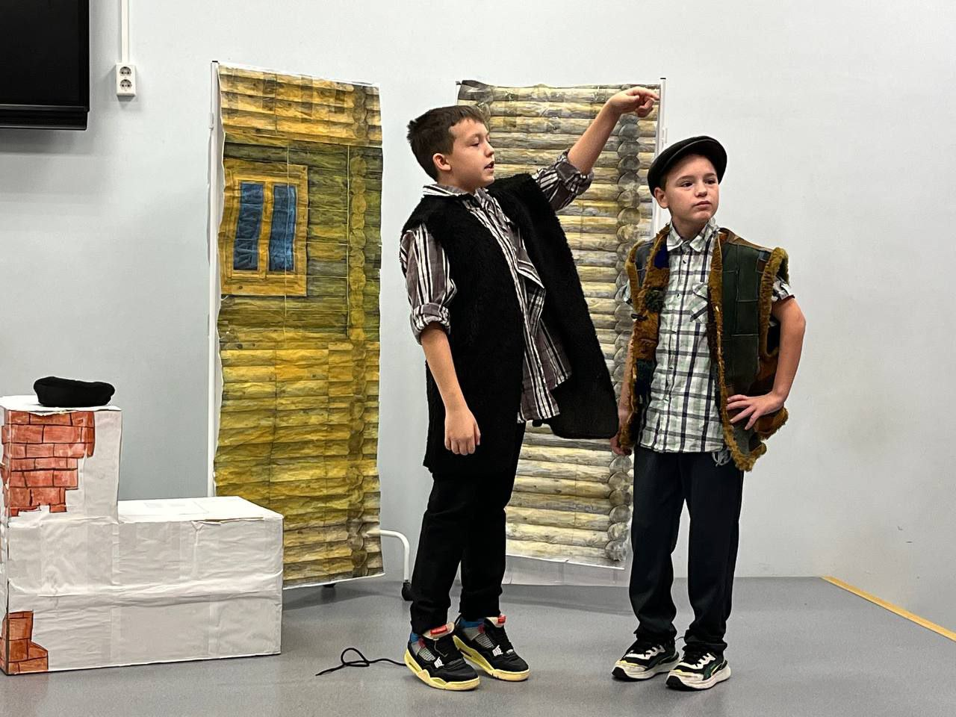

Затем, вдохновлённые своей работой, ребята с удовольствием неоднократно выступили на школьной сцене перед учащимися начальных классов с данной патриотической постановкой.

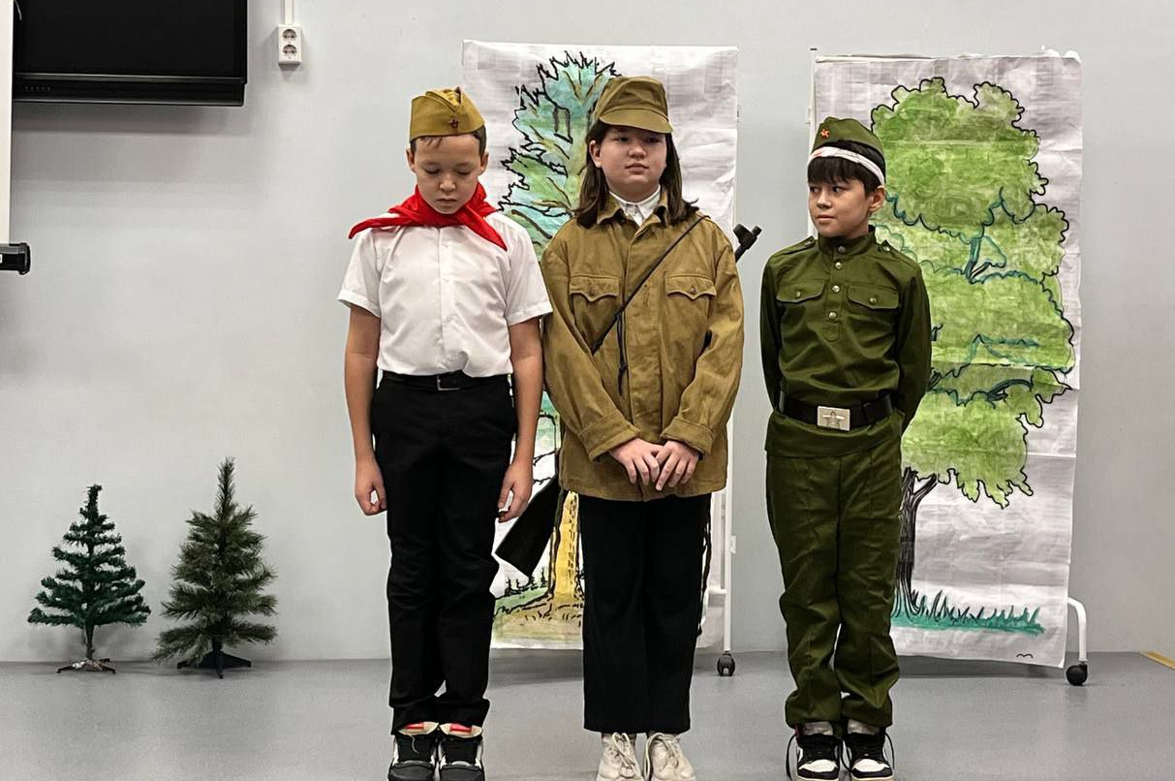
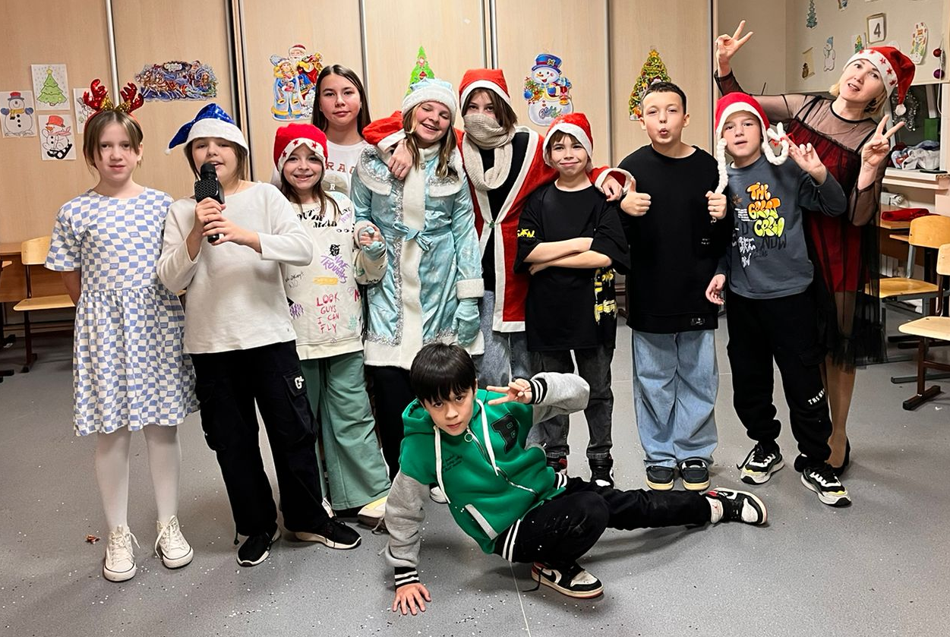
Празднование Нового года прошло увлекательно. Ребята сами сыграли Деда Мороза и Снегурочку. Организовали конкурсы и игры!
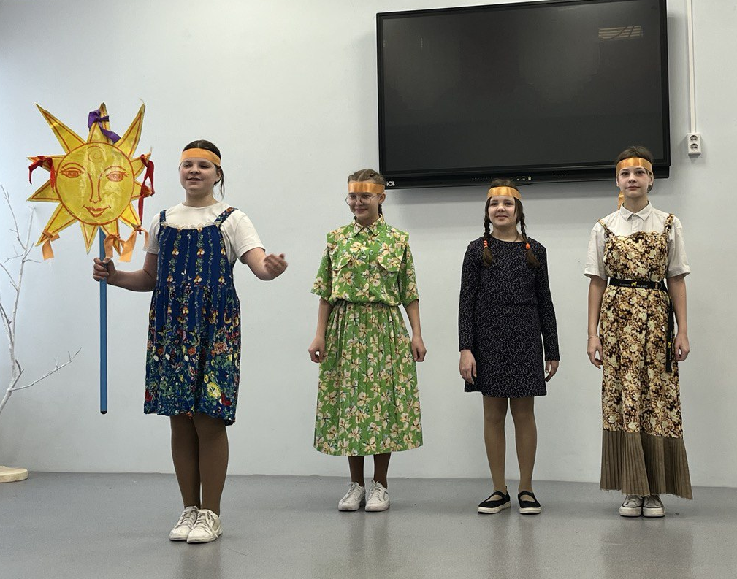
Для учащихся первых классов был организован праздник Масленицы, где ребята из театральной студии рассказали малышам об истории праздника, каждом масленичном дне, спели песни, станцевали и поиграли в народные игры со зрителями.

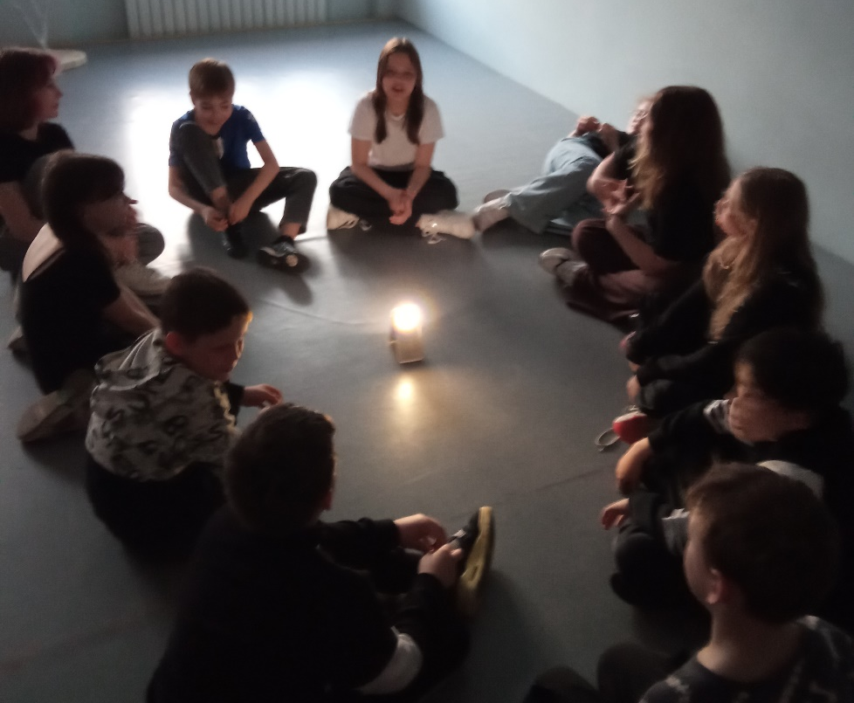

Ребятам в театральной студии нравятся тренинги, постановки этюдов, театры-экспромты и разные игры, где каждый может проявить себя, показать своё творчество и свою индивидуальность.

Ссылка на новости))
https://m.vk.com/@796469816-27-marta-vsemirnyi-den-teatra

https://vk.com/wall-159189468_2541

